能力指標：7-n-13

7-n-13 | 能理解比、比例式、正比、反比的意義，並能解決生活中有關比例的問題。 | N-4-03

說明：
- 比、比例式常用來表明數量間的比例關係。和其關係密切的有比值、倍數的概念。
例：A的數量 : B的數量 = 3 : 2的比例式，一方面表示，當A的數量做倍數的增減時，B的數量也會呈現同樣的倍數的增減。
例：甲30分鐘走2000公尺，45分鐘走多少公尺？
因為45是30的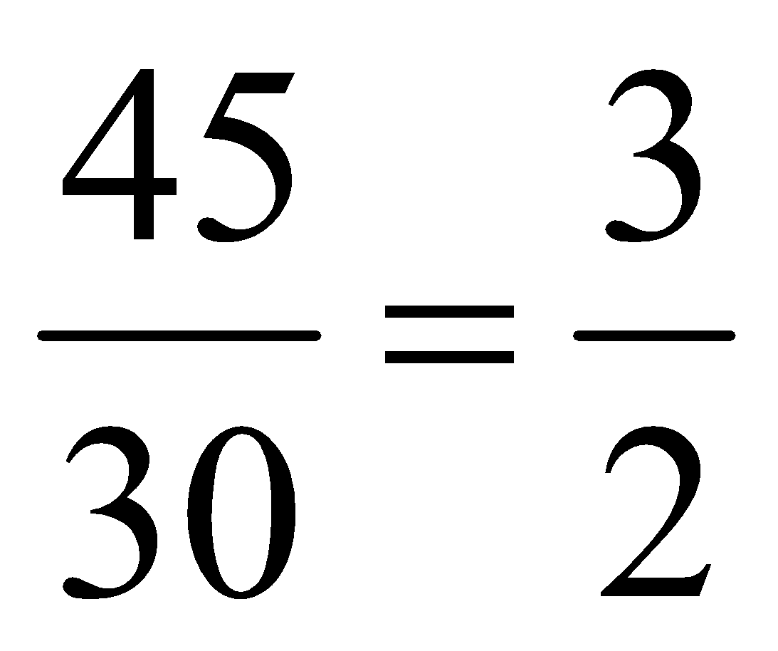倍，所以45分鐘走的距離是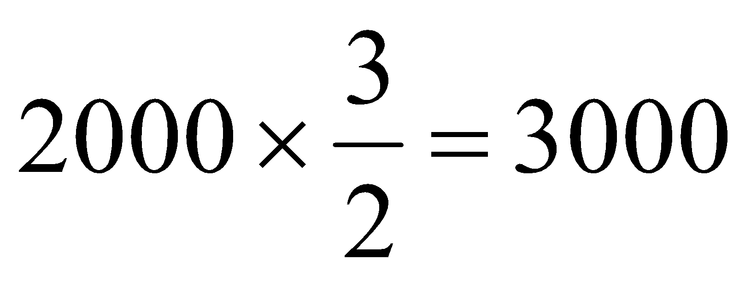公尺。
例：500公克的食鹽水中有70公克的食鹽，同樣濃度的750公克的食鹽水有多少公克的食鹽？
因為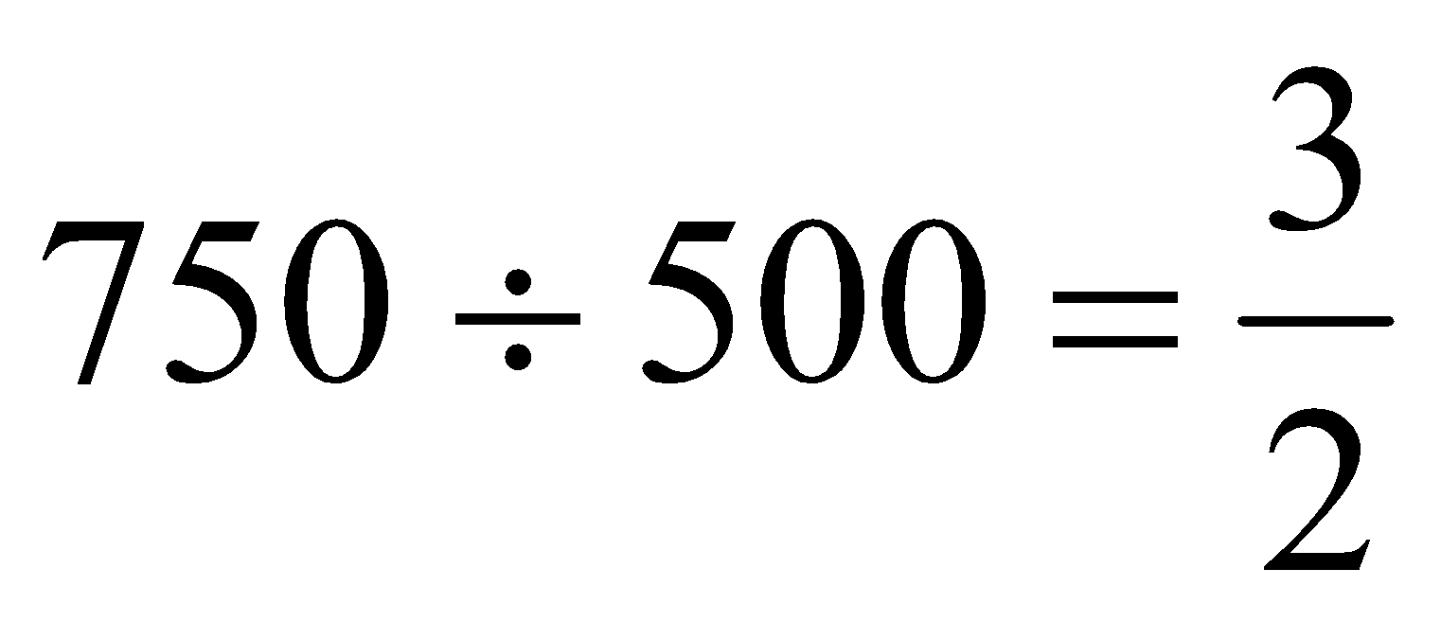，所以750公克的食鹽水有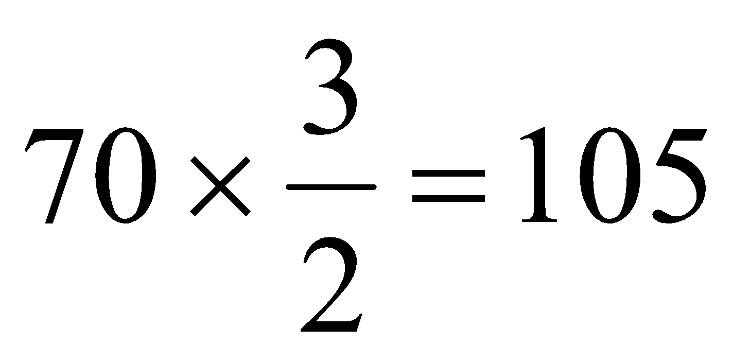(公克)的食鹽。
例：5小時做完全部作業的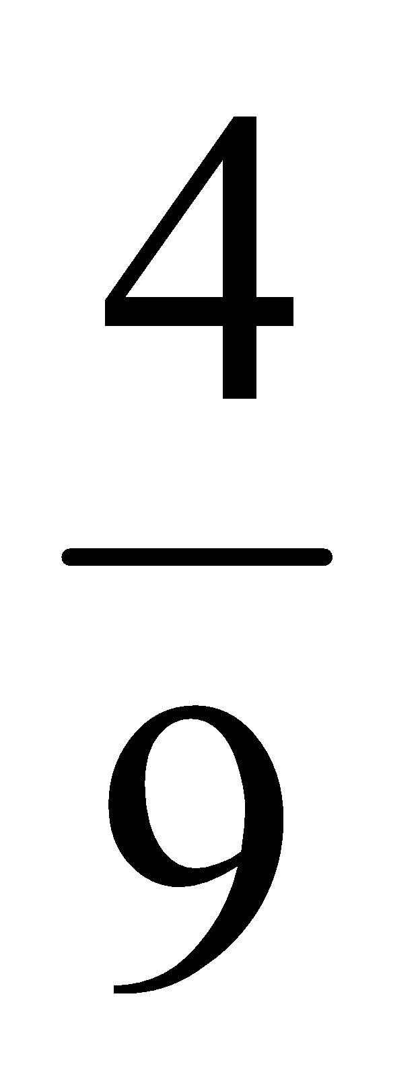，以相同速度完成剩下的作業需要多少時間？
剩下的作業為全部作業的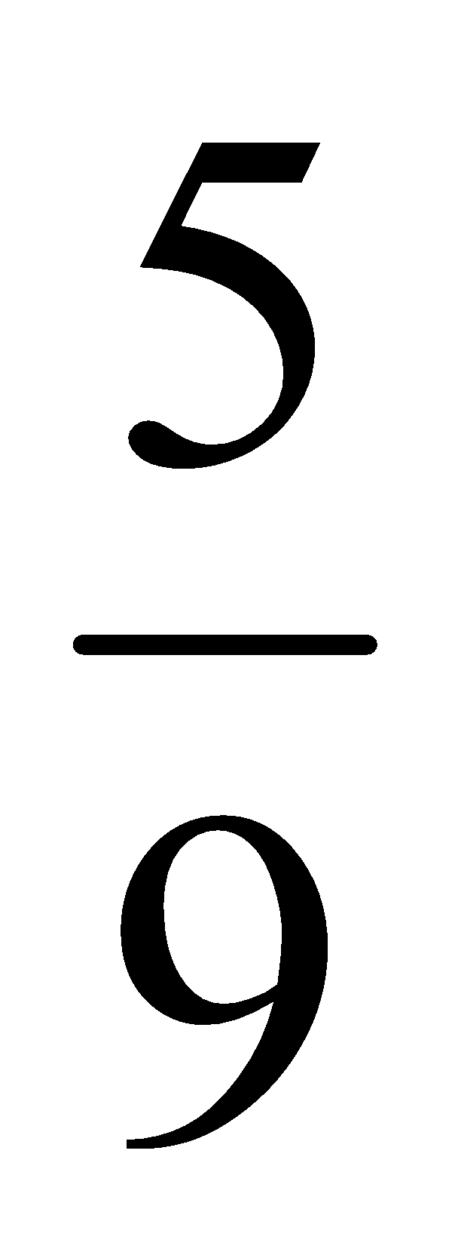，因為剩下的作業是已做完作業的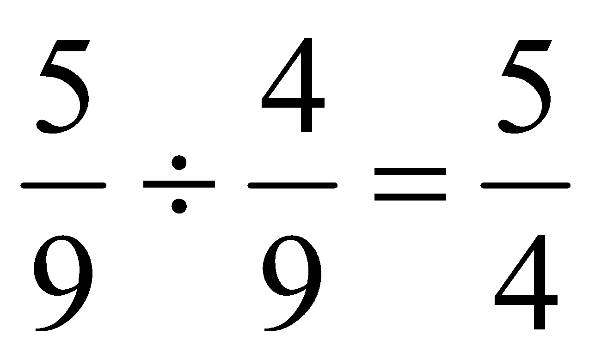倍，所以需要花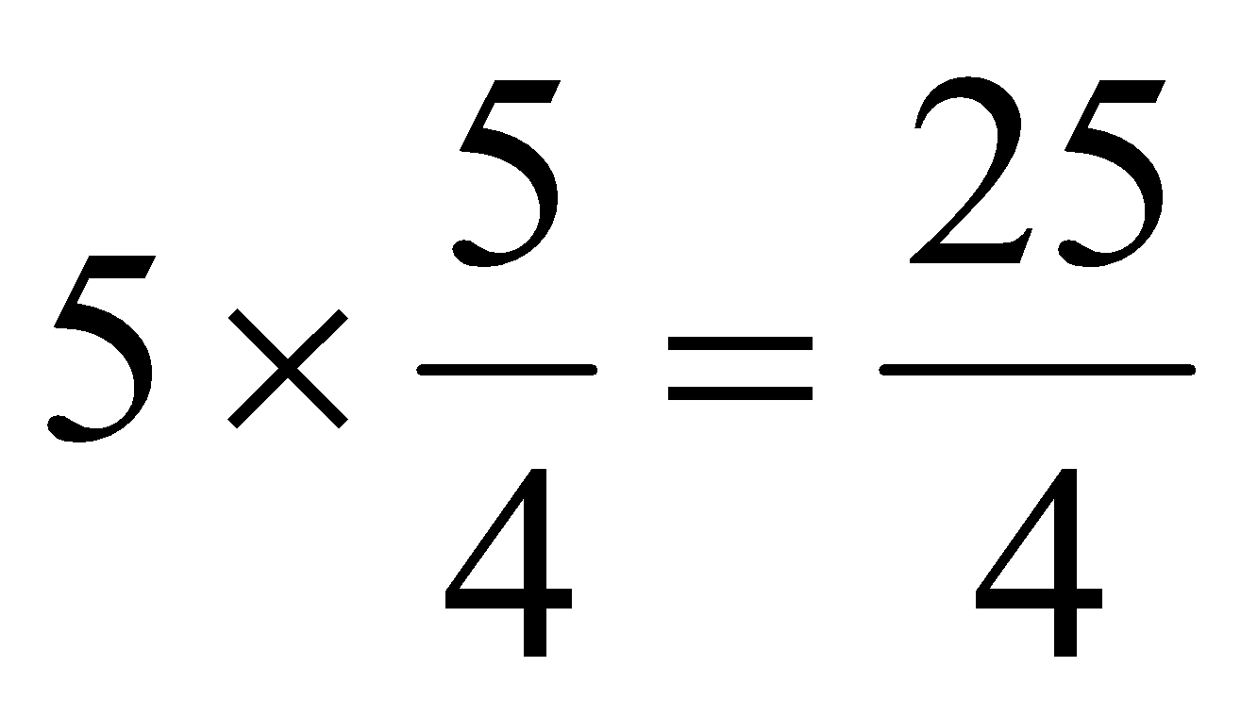時。
另外一方面，A的數量和B的數量關係是
A的數量 = B的數量 ×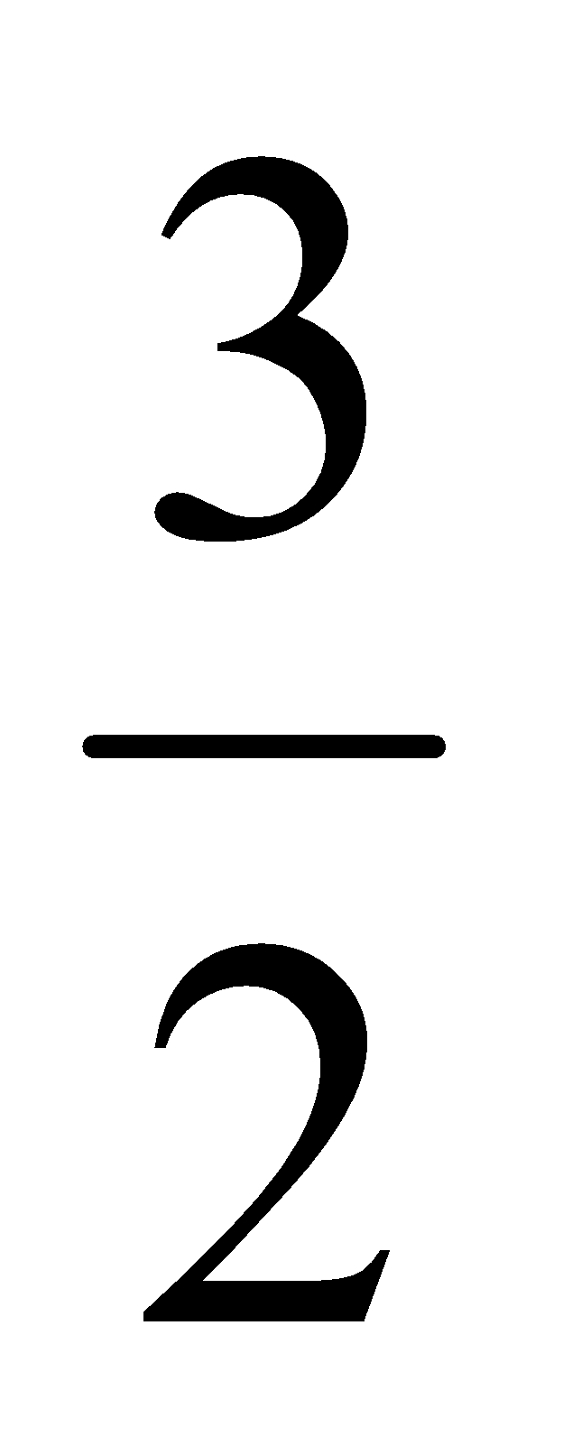
亦即，A的數量是B的數量的倍。
例如：若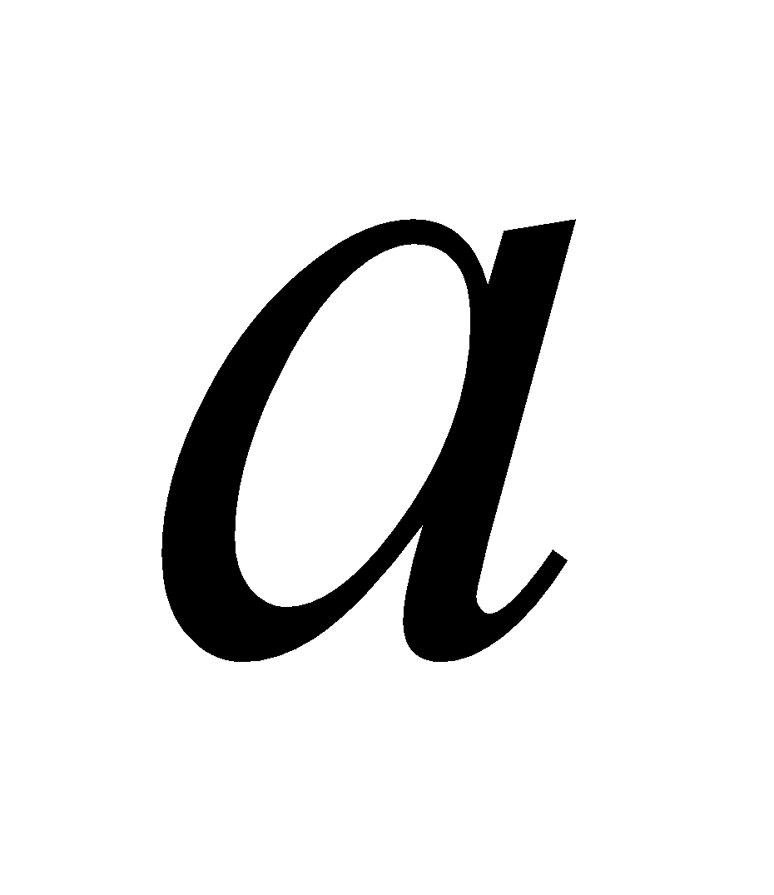、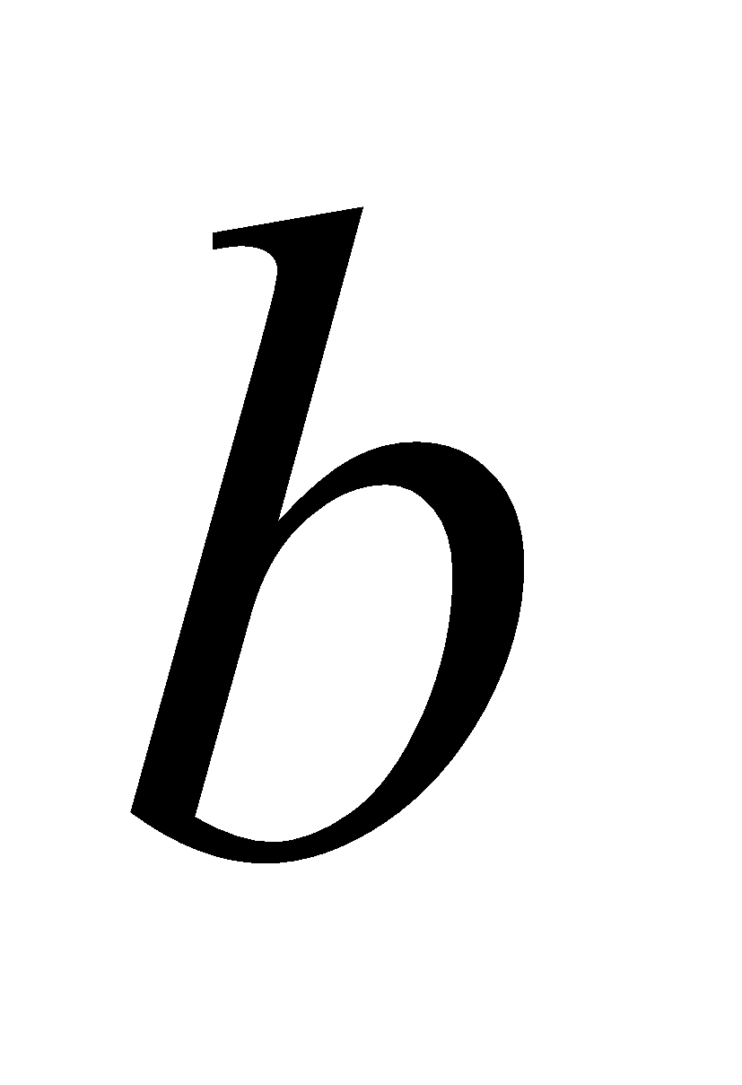、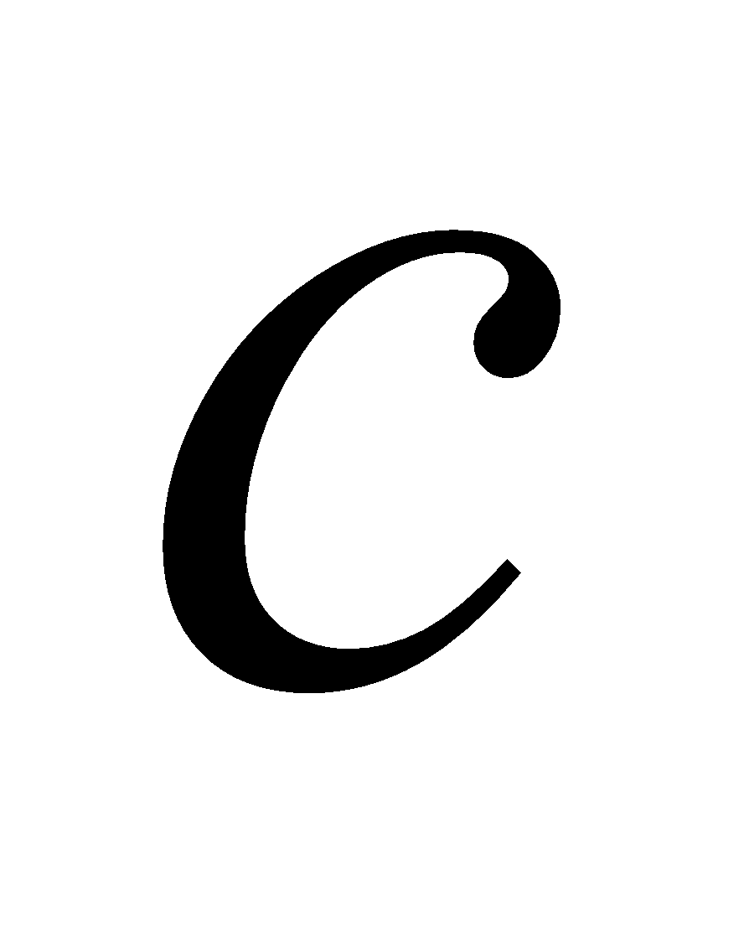均為正數，且 : = 3 : 2， : = 8 : 7，則和哪一個大？由於是的倍，所以＞。由於是的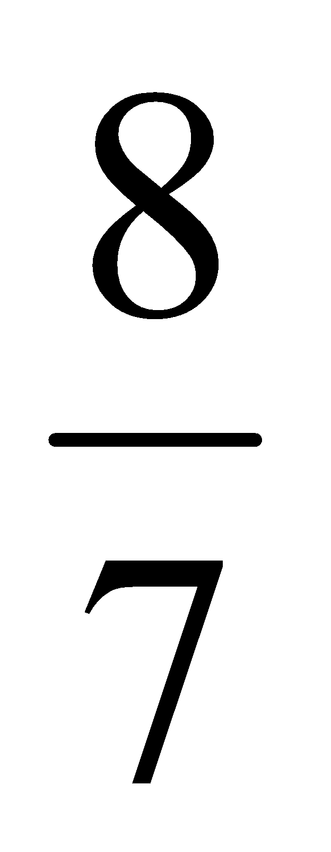倍，所以 ＞。
學生遇到比例的問題時，會遇到解題上的困難是因為問題裡常包含許多變量，而無所適從。所以上述提到的概念較能培養做比例問題的直覺，有助於解決比例問題。
- 由比值的計算，介紹繁分數。(見7-n-15說明)
- 比例問題在日常生活中或自然科技中有很廣泛的應用，因此國中學習比例，其中最重要的是要能認識哪些問題可用比與比例式來解決。常見的比例問題有：折扣、加成、利率、匯率、密度、濃度、速度、比例尺等。
- 例：由「相同比例的食鹽與水可以調出一樣鹹的食鹽水」想法，介紹重量百分濃度(簡稱濃度)。
濃度3%的食鹽水500公克中有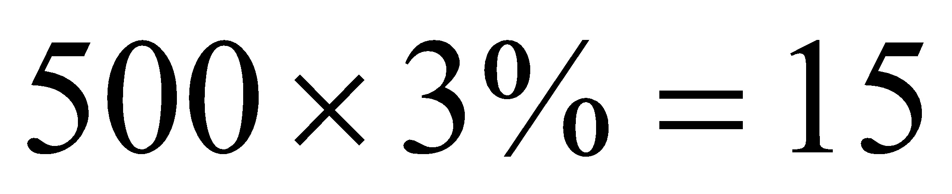公克食鹽。
濃度3%的食鹽水500公克與濃度7%的食鹽水1500公克混合後為濃度
- 例：身高180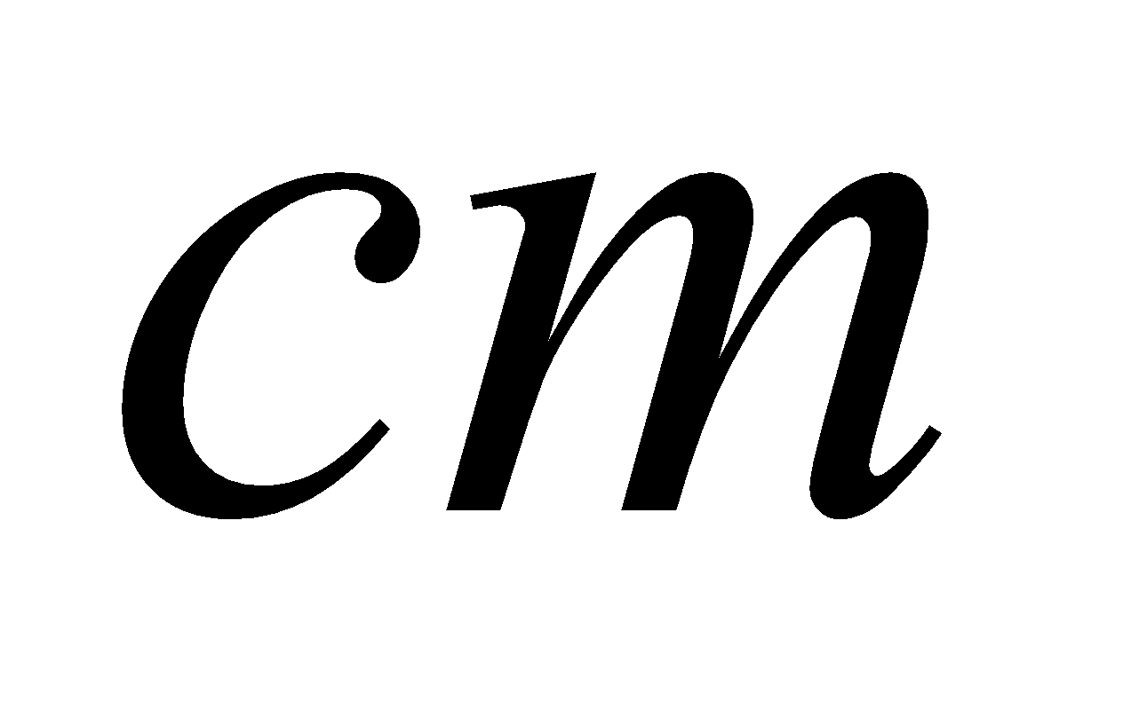的人影子長為1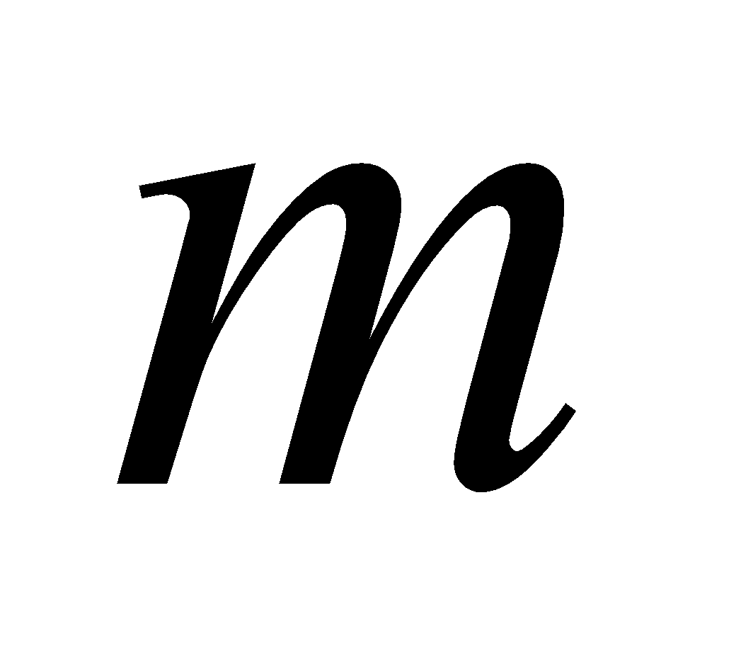，此時影子長150的樹之實際高度為多少？
- 例：已知書局將全部書籍以相同折扣出售，定價 80元的書以56元售出，那麼定價 110元的書將以多少元售出？
- 例：一輛時速90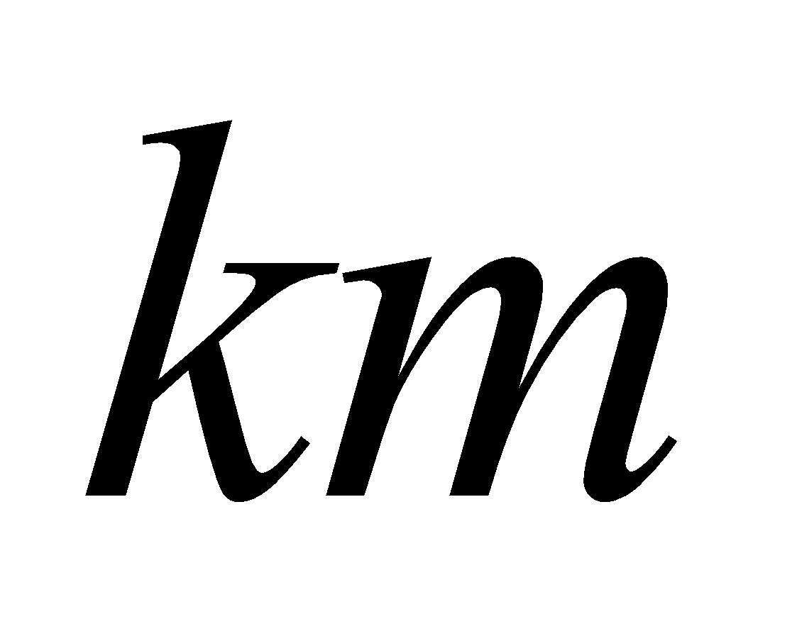的汽車在高速公路上等速直線行駛45分鐘的距離為多少？這段距離在比例尺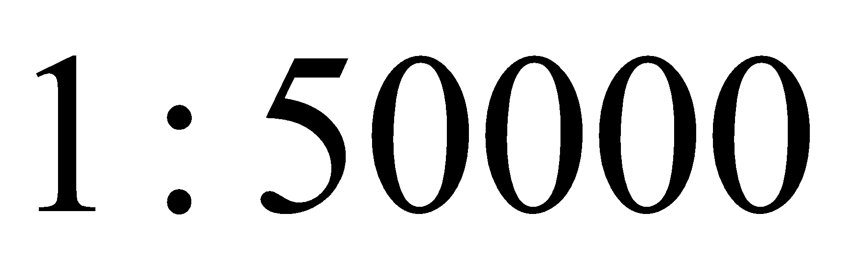的地圖上會是多少公分？
- 將濃度10% 的食鹽水1000公克一杯，倒掉杯中食鹽水100公克，再加入100公克清水，然後再倒掉杯中食鹽水100公克，再加入100公克清水。請問此時這杯食鹽水的濃度是多少？
- 密度、速度是正比、反比的例子。時間相同時，距離和速度成正比。
例：甲每6分鐘走740公尺，乙每6分鐘走820公尺，求甲、乙兩人的速度比？
甲速度 : 乙速度 = 740 : 820 = 37 : 41。
距離相同時，時間和速度成反比。
例：甲每分鐘走75公尺，乙每分鐘走90公尺，若甲、乙兩人走完1000公尺，則甲、乙兩人所花的時間比？
因距離相同(都是1000公尺)，所以
甲所花的時間 : 乙所花的時間 = 90 : 75 (成反比)
= 6 : 5
- 面積相同的矩形，長與寬成反比；體積相同的長方體，高與底面積成反比。

能力指標 | 下修建議 | 教學影片 | 協作設計人
7-n-13 | 6-n-09  6-n-10 | 正比與反比  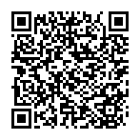  正比與反比(例題)  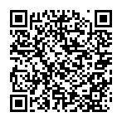 | 南平中學 黃唯銘

學習單-1

班級： 座號： 姓名：

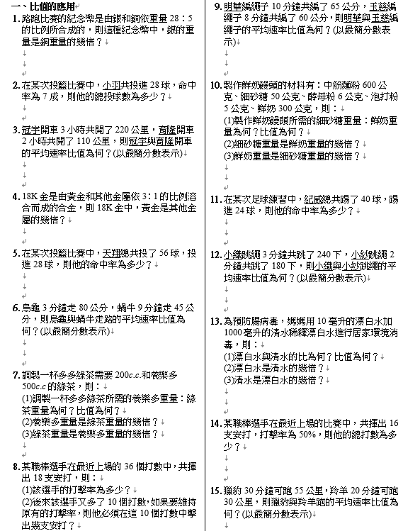
學習單-2

班級： 座號： 姓名：

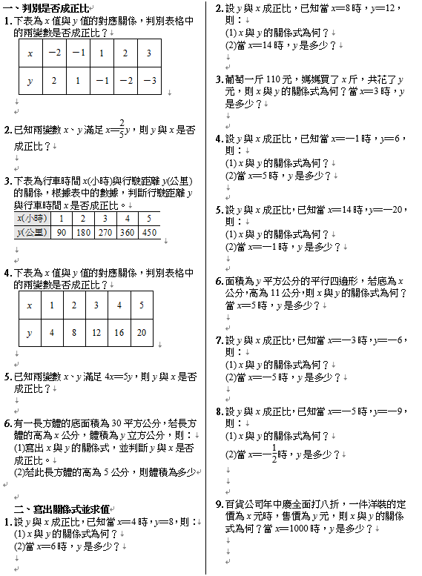
學習單-3

班級： 座號： 姓名：

